Zadania na dzień 24.06.2020r. dla klasy 1 bi
Temat: Sylaby, głoski litery. Utrwalanie materiału.

EDUKACJA POLONISTYCZNA
* moi drodzy, czas na przypomnienie choć po części tego, czego uczyliście się w tym roku szkolnym. Dzisiaj przypomnimy sobie czym się różni głoska od litery. Głoska to dźwięk, litera to znak graficzny. Pamiętacie ten obrazek 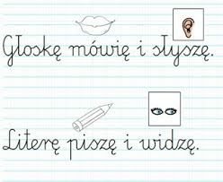
* obejrzyjcie krótki filmik, który podsumuje wasze wiadomości
https://www.youtube.com/watch?v=42cwUdQS8xo
* dla utrwalenia wykonajcie zadania 2,3,4,5,6 na str.76-77
* a teraz posłuchajcie Sowy Mądrej Głowy, przypomni wam jakie są samogłoski i jakie są spółgłoski
https://www.youtube.com/watch?v=4Qm9YgDemhQ
https://www.youtube.com/watch?v=UjpKoAMmc94&t=88s

EDUKACJA PLASTYCZNA
* pamiętacie, jak planowaliście swoje wakacje?
* zastanówcie się, jaki jest sposób na to, żeby wakacje były udane?
* może zabawy na świeżym powietrzu, aktywny wypoczynek, spotkania z bliskimi
* oczywiście musicie pamiętać o zasadach, które zapisywaliście w zeszycie w linie, o bezpieczeństwie w czasie wędrówek, kąpieli czy zabaw
* narysujcie kredkami świecowymi lub pastelami obrazek pt. „Moje plany na wakacje”, zdjęcie waszej pracy prześlijcie do mnie, będzie to już ostatnia taka praca w tym roku szkolnym

EDUKACJA MATEMATYCZNA
* wykonajcie najpiękniej jak potraficie ostatnie już zadanie 1 w ćwiczeniach matematycznych na str.71, kto chce może zrobić też zadanie 1 na str.70, a następnie poćwiczcie
* dodawanie https://www.matzoo.pl/klasa1/dodawanie-na-paragonie_1_508
* odejmowanie https://www.matzoo.pl/klasa1/odejmowanie-z-rozpisywaniem-w-zakresie-20_2_464
* memory https://www.matzoo.pl/klasa1/matmemorki-16-elementow_44_391

JĘZYK ANGIELSKI
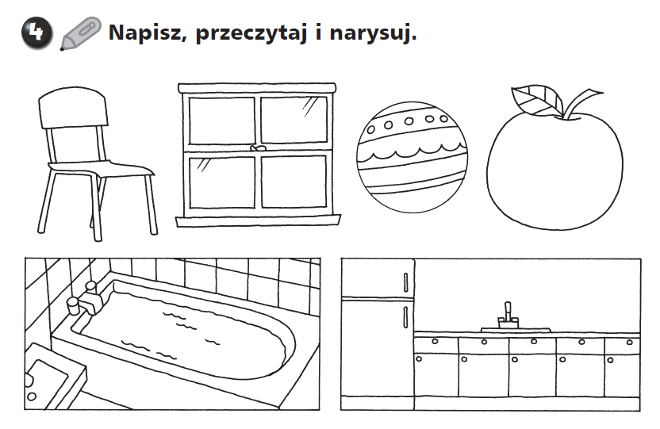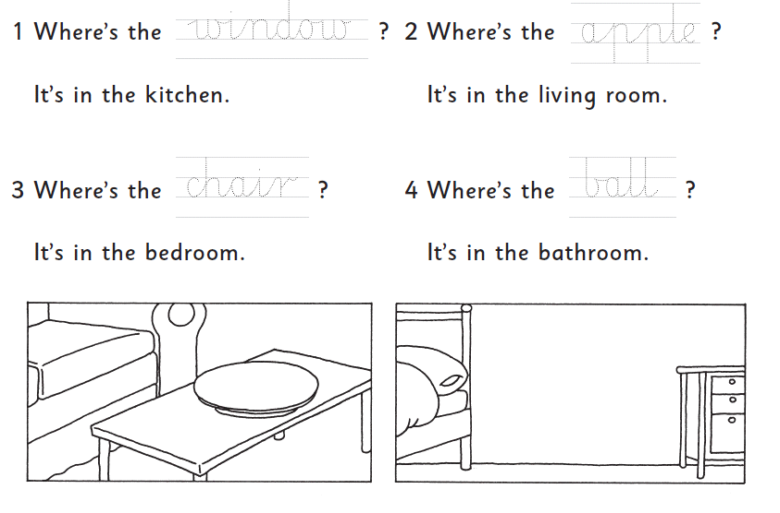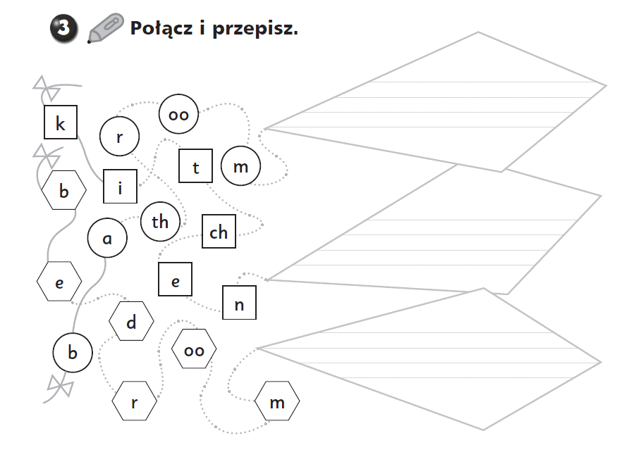

PROGRAMOWANIE
Kochani kończy się nasza przygoda z programowaniem w tym roku szkolnym. Mam nadzieję, że podobało się Wam i polubiliście zadania, które przesyłałam. Pierwsze kroki zostały poczynione. W drugiej klasie będziemy nadal poznawać świat kodowania i programowania. Dziękuję za wszystkie Wasze starania. Życzę udanych wakacji, wesołych, ale bezpiecznych zabaw i wielu ciekawych przygód. p. Kasia Raczyk.
A na pożegnanie spróbujcie pomóc pieskowi dojść do kości układając dla niego drogę.
https://www.digipuzzle.net/digipuzzle/kids/puzzles/labyrinth.htm?language=english&linkback=..%2F..%2F..%2Feducation%2Fgames%2Findex.htm

